如何使用發票與稅務媒體檔：

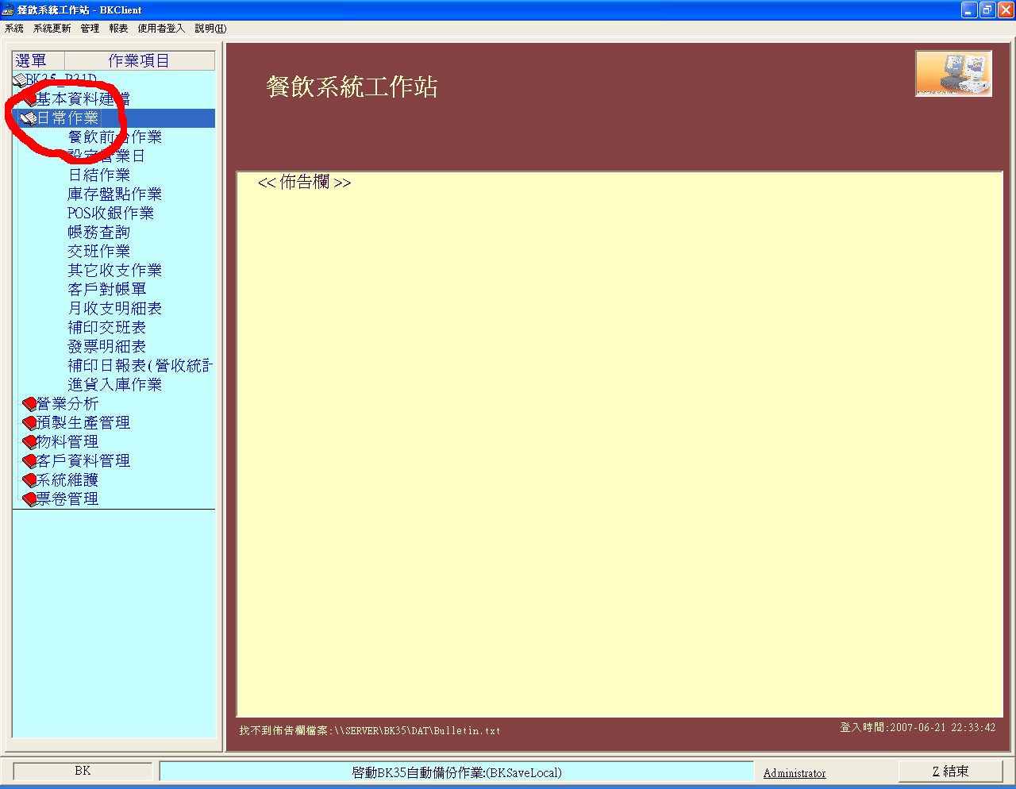
- 請先至系統主畫面的日常作業之下

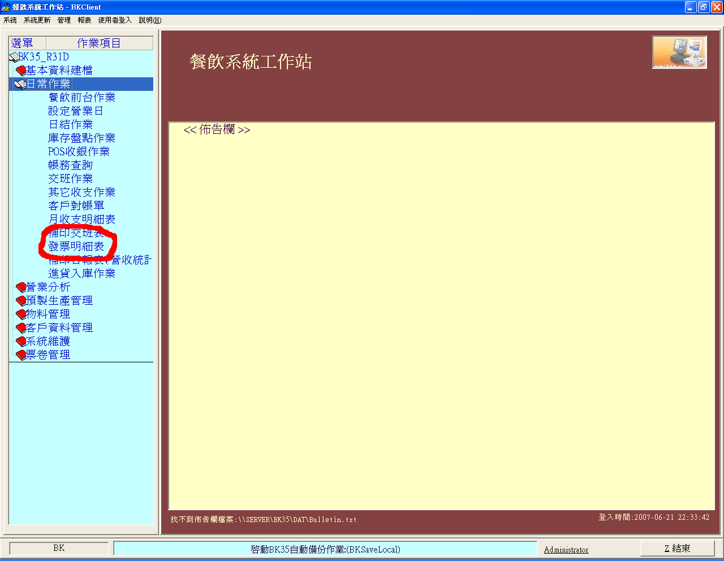
- 進入「發票明細表」

- 進入「發票明細表」之後，點選最後一個籤頁「其它設定」，輸入空白發票號碼
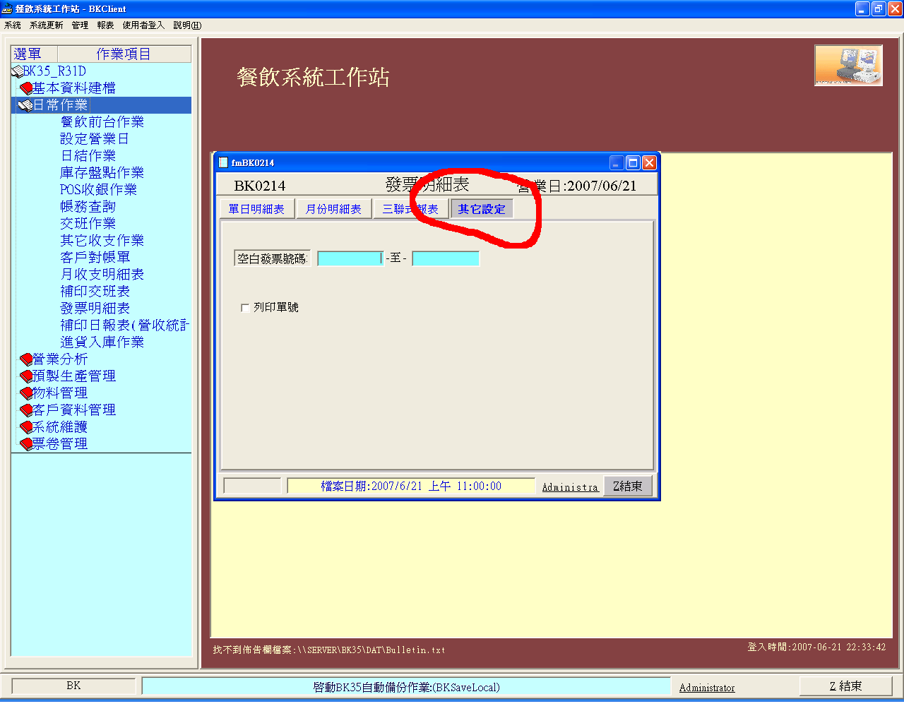
註：空白發票起號需連著帳務查詢中該月最後一筆的發票記錄號

- 回到「發票明細表」，請選擇「月份明細表」

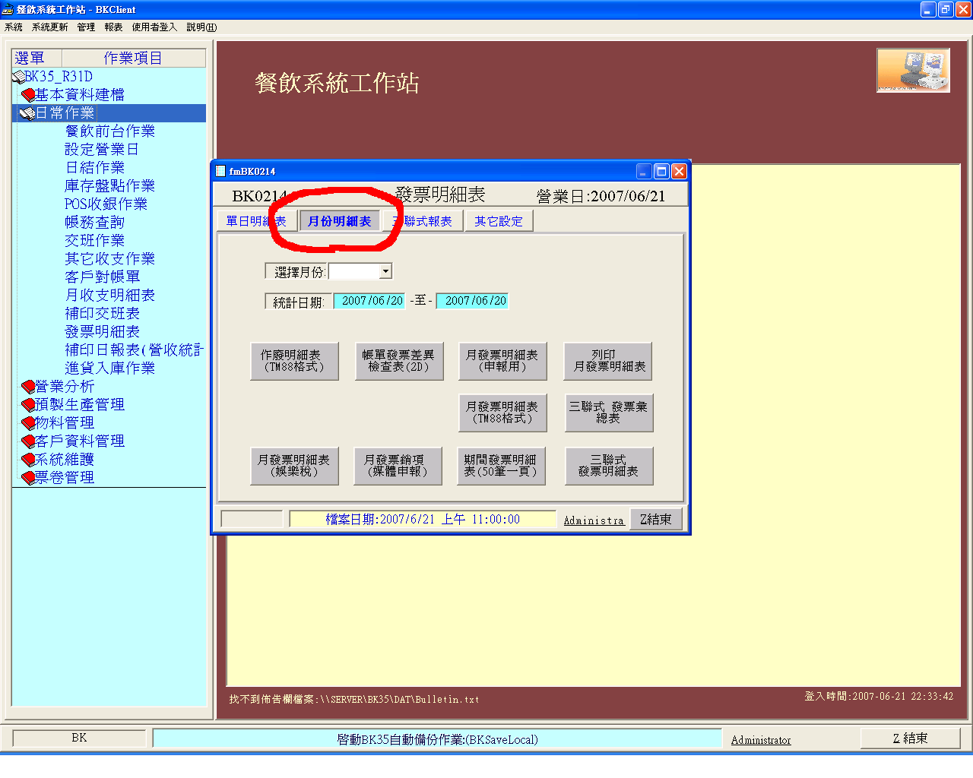

- 選擇所需要之月份

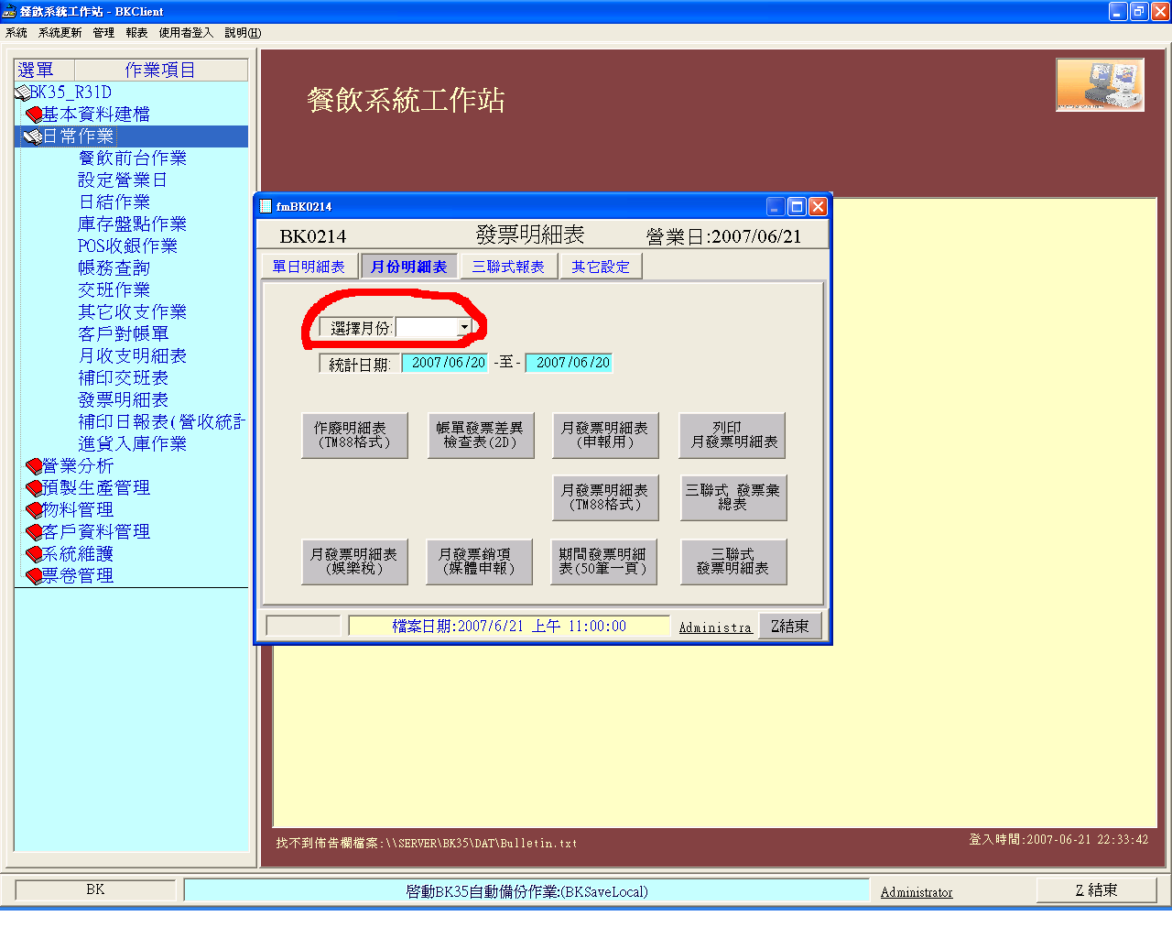

- 以上步驟完成之後，請按一下「月發票銷項（媒體申報）」

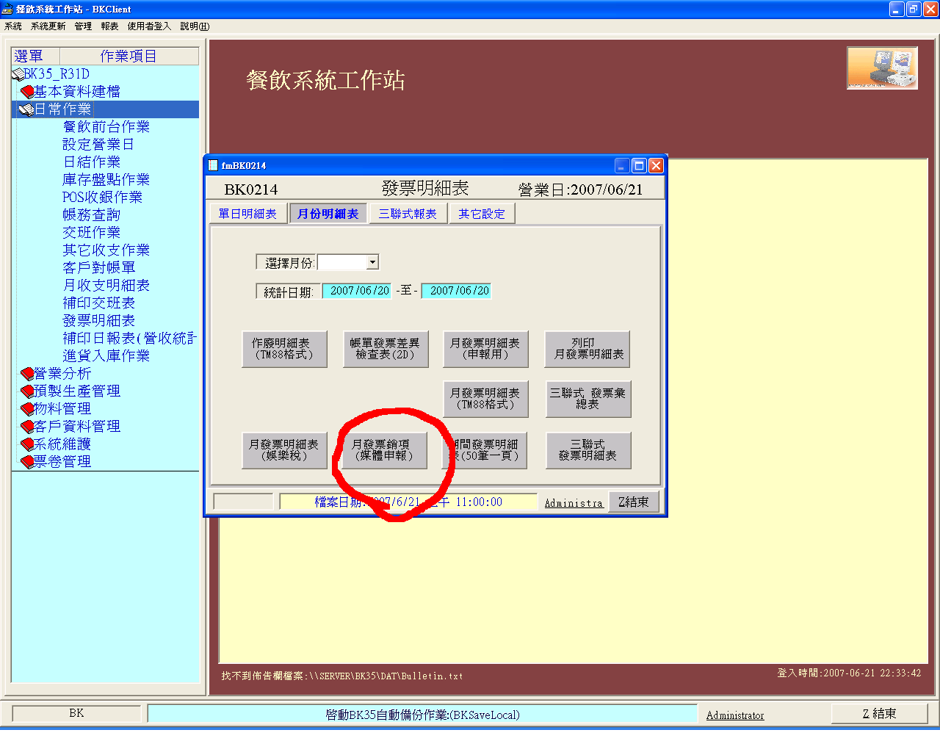

- 選擇儲存位置及檔案名稱，可自訂檔名

